Manifestazione d’interesse
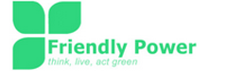

Comune di Paduli
Viale Libertà, 6
Cap 82020 Paduli, BN
e-mail: protocollo@comune.paduli.bn.it

COMUNITA’ ENERGETICHE

OGGETTO: | Manifestazione d’interesse a costituire e/o partecipare a una Comunità Energetica Rinnovabile promossa localmente

In caso di persone fisiche
Il/la sottoscritto/a .............................................................................................................................................. nato/a a ............................................................................................................... il ............................................
residente in ..............................................., Via ............................................... n. ......
Documento di riconoscimento: ..............................................., n. ...............................................
PEC ……………………………………………… email ………………………………………………………………
Telefono ………………………………………………………

In caso di persone giuridiche:
Il/la sottoscritto/a .............................................................................................................................................. nato/a a ............................................................................................................... il ............................................
residente in ..............................................., Via ............................................... n. ......
in qualità di ...................................................................................................................................................... dell’impresa ...................................................................................................................................................... con sede in ..................................................................................................................................................... con codice fiscale n. ........................................................................................................................................... con partita IVA n. ................................................................................................................................................
PEC ……………………………………………… email ………………………………………………………………
Telefono ………………………………………………………

MANIFESTA

Il proprio interesse a partecipare alla Comunità Energetica promossa dal Comune di Paduli e da Friendly Power srl,

A tal fine riporta il codice di POD (è presente sulla bolletta elettrica)

Il codice POD è il seguente ...............................................

A tal fine
DICHIARA:

- Di essere a conoscenza delle regole da rispettare e in particolare che:
- i soggetti partecipanti condividono l’energia prodotta utilizzando la rete di distribuzione esistente;
- l’energia condivisa è pari al valore minimo, in ciascun periodo orario, tra l’energia elettrica prodotta e immessa in rete dagli impianti a fonti rinnovabili e l’energia elettrica prelevata dall’insieme dei clienti finali associati;
- l’energia è condivisa per l‘autoconsumo virtuale;
- nel caso di comunità energetiche rinnovabili i punti di prelievo dei consumatori e i punti di immissione degli impianti sono ubicati su reti elettriche di bassa o media tensione sottese, alla data di creazione dell’associazione, alla medesima cabina di trasformazione AT/MT o MT/BT.

- di essere a conoscenza che la presente richiesta, non costituisce proposta contrattuale e non vincola in alcun modo il Comune di Venticano che sarà libero di interrompere in qualsiasi momento, per ragioni di sua esclusiva competenza, il procedimento avviato, senza che i soggetti richiedenti possano vantare alcuna pretesa;

- di acconsentire, in conformità alla vigente normativa sulla “data protection” (Regolamento Europeo sulla protezione dei dati personali n. 679/2016, cd. “GDPR” e D. Lgs. n. 196/2003, cd. “Codice Privacy”, come novellato dal D. Lgs. n. 101/2018) affinche il promotore richieda alla società e-distribuzione S.p.A. il rilascio della certificazione prevista dalla deliberazione ARERA 318/2020/R/EEL di associazione del POD di pertinenza alla cabina di trasformazione di alta/media tensione (cabina primaria) e/o media/bassa tensione (cabina secondaria);

- E’ necessario compilare la tabella in allegato per fornire le pricipali informazioni sui consumi dell’utenza elettrica. I consumi possono essere raccolti attraverso le bollette o registrandosi al sito www.e-distribuzione.it (in allegato i principali passaggi per la registrazione e la consultazione del sito).

Data ........................................ Firma

Puoi raccogliere i consumi con un Account e-distribuzione

Puoi registrarti facilmente accedendo al sito

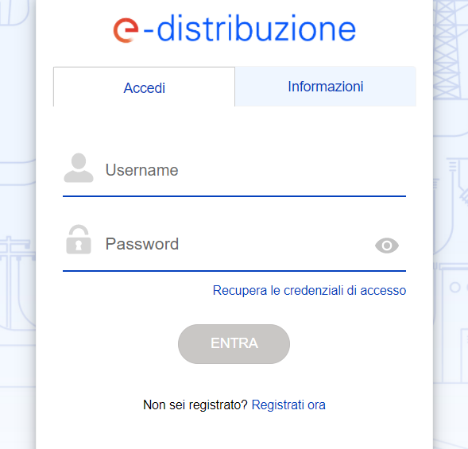

- 1. Registri il tuo Account

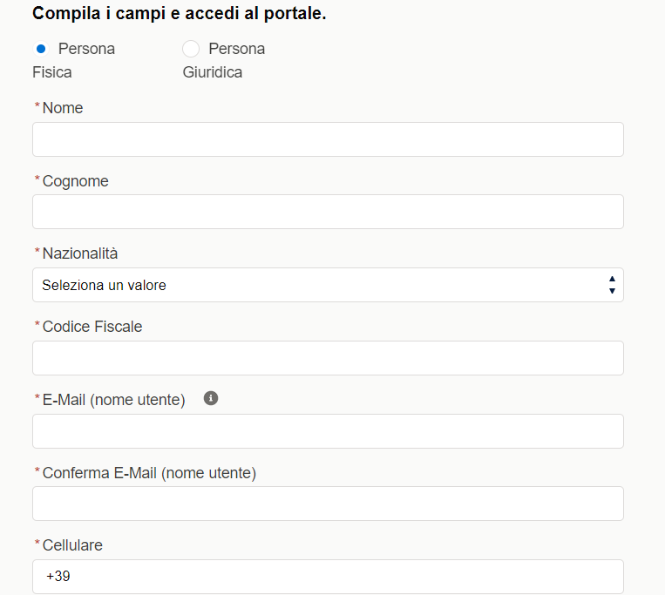

- 2. Completi la registrazione inserendo alcuni dati

Ricorda che l’account deve essere registrato a nome del titolare del POD.

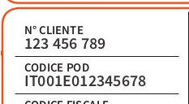
- 3. Rendi operativo il tuo Account
selezionando o ricercando un tuo POD
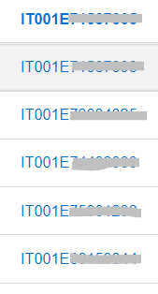
Il tuo POD in bolletta

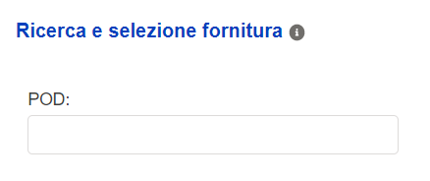


- 4. Accedi alla sezione “Curve di carico” o alla sezione “Le tue letture”

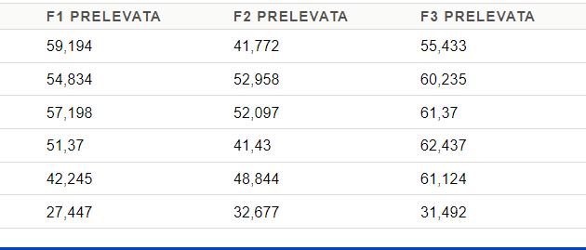
I tuoi consumi saranno visibili
selezionando il periodo di interesse

Utenza e Consumi
Cognome e Nome
Nr. POD
Indirizzo
Tipologia utenza (residenziale, comunale, commerciale, altro)
Link Google maps del sito | https://www.
E' già presente un impianto fotovoltaico?
Potenza impianto kWp
Data di allaccio

Cerca i tuoi consumi in bolletta
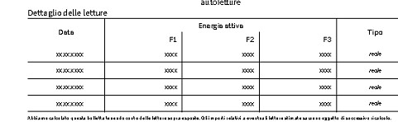
Fai attenzione alla differenza tra consumi rilevati e letture. Infatti le letture esprimono un numero progressivo dei consumi finora rilevati, per ottenere i consumi è
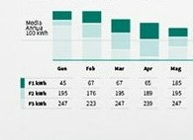
necessario calcolare la differenza tra letture successive.

Consumi
Letture

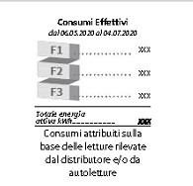

Indicare nei riquadri i kWh consumati mensilmente distinti nelle tre fasce F1, F2, F3. Specificare l’anno di riferimento.

anno | Mese | F1 | F2 | F3
 | gennaio
 | febbraio
 | marzo
 | aprile
 | maggio
 | giugno
 | luglio
 | agosto
 | settembre
 | ottobre
 | novembre
 | dicembre

